Les préservatifs
Les préservatifs sont la seule méthode de contraception qui protège des IST (infections sexuellement transmissibles) cf livre p 262,263

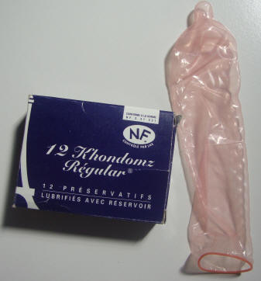
Le préservatif masculin

Le préservatif pour homme est une gaine en latex qu'on déroule sur le pénis afin d'empêcher les sécrétions, y compris le sperme, d'entrer dans le vagin.
Le préservatif est efficace dans 97 % des cas s'il est utilisé régulièrement et correctement.

Ce contraceptif est également une excellente prévention contre les infections sexuellement transmissibles (= IST) puisque chaque partenaire est protégé des sécrétions sexuelles de l'autre (sécrétions vaginales, sécrétions du prépuce et sperme).

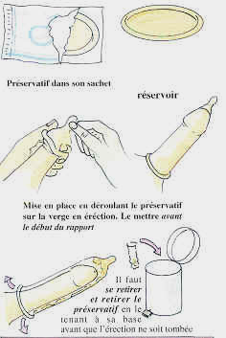

Inconvénients : - certains garçons se plaignent d'une baisse de sensation.
- le préservatif peut glisser pendant les rapports sexuels.
- un usage un peu trop brusque peut provoquer la rupture du préservatif.
- les garçons et les filles peuvent être allergiques au latex.

Le préservatif féminin
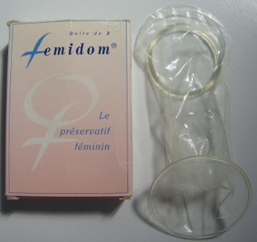

Le condom pour femme est une gaine de polyuréthane de forme cylindrique qui a un peu l'allure d'un sac de plastique à l'envers à insérer dans le vagin avant les rapports sexuels. Le condom retient le sperme, l'empêchant ainsi d'entrer dans le vagin. Ce contraceptif est également une excellente prévention contre les infections sexuellement transmissibles (= IST).

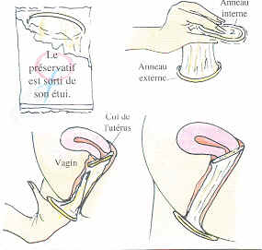

Les pilules
Pilule de type combiné
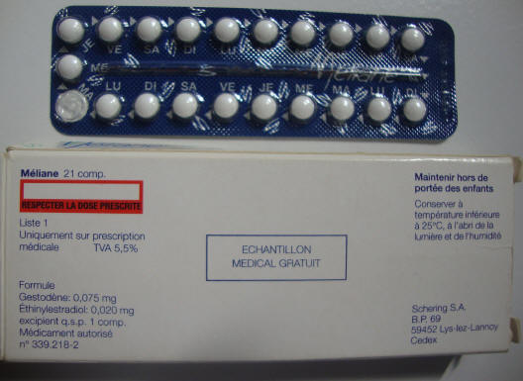
Ces pilules sont constituées d'un mélange d'œstrogènes de synthèse et de progestatifs.
La pilule régularise le cycle, diminue les saignements menstruels, diminue l'acné, protège contre certains cancers, et a des effets entièrement réversibles : après arrêt de la prise de la pilule, l'organisme reprend son cycle normal. La pilule est efficace à 99,9 %, ce qui en fait le mode de contraception le plus efficace qui soit. Le taux d'échec des usagères est de 3 %.
Les pilules de type combiné agissent essentiellement sur le blocage de l’ovulation, mais ont également une action sur la muqueuse utérine et la glaire cervicale.
Un des contraceptifs oraux le plus utilisé chez la femme est la pilule combinée, constituée de comprimés qui contiennent deux types d'hormones de synthèse: les oestrogènes (éthinylestradiol) et les progestatifs (lévonorgestrel, gestodène ...). La prise de ces pilules se fait :  - pour les pilules normo-dosées, à partir du 1er jour des règles, pendant 21 jours ; elle est suivie d'un arrêt de 7 jours qui permet le retour des règles.  - pour les pilules micro-dosées, durant 28 jours, les 4 dernières pilules ne contenant pas d'hormones.  Les courbes ci-contre montrent les résultats des dosages plasmatiques des sécrétions d'hormones ovariennes (œstrogène et progestérone), et d'hormones hypophysaires (LH / FSH) sur deux cycles successifs (le premier sans pilule, le second sous pilule). Les taux mesurés correspondent aux hormones naturelles. Ces pilules agissent aussi sur la glaire cervicale et l’endomètre utérin. | 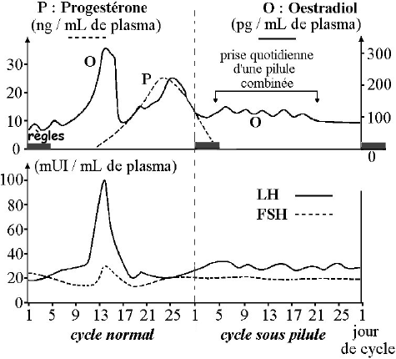

Pilule de type séquentiel
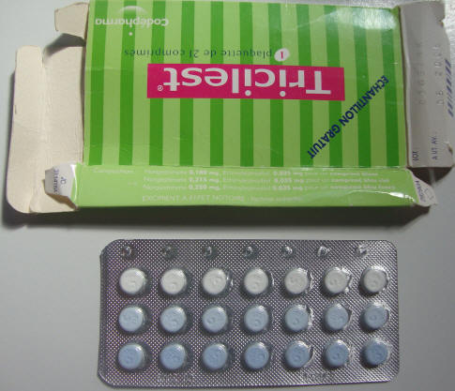
Prise de ces pilules pendant 21 jours ; les 7 premières pilules ont une composition qui diffère des 7 suivantes et des 7 suivantes. Chacune contient des œstrogènes de synthèse à concentration croissante et un progestatif toujours au même taux.
Globalement les mêmes caractéristiques que la pilule combinée.
Les pilules de type séquentiel agissent essentiellement sur le blocage de l’ovulation, mais ont également une action sur la muqueuse ut érine et la glaire cervicale.

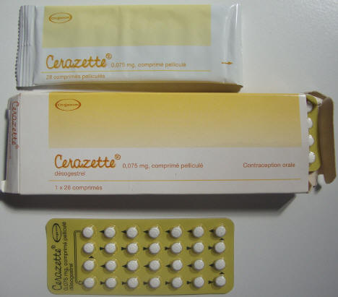
Micropilule progestative
Ces pilules se prennent tous les jours du cycle sans interruption et contiennent chacune de faibles quantités de progestatifs de synthèse.
Les micropilules ont une action principalement sur la glaire cervicale et la muqueuse utérine mais ne bloquent pas l'ovulation ; leur efficacité est inférieure aux pilules combinées. Son intérêt réside dans les faibles taux hormonaux de progestatifs, sans influence néfaste chez certaines femmes.

Les micropilules constituées uniquement de progestérone en faible quantité (de 0,03 à 0,6 mg selon les types de pilules) doivent être prises tous les jours, sans interruption.  Les courbes ci-contre montrent les résultats des dosages plasmatiques des sécrétions d'hormones ovariennes (oestradiol et progestérone), et des taux d'hormones hypophysaires (LH / FSH) sur deux cycles successifs (le premier sans pilule, le second sous pilule).  Ces pilules agissent sur l’endomètre et sur la glaire cervicale. | 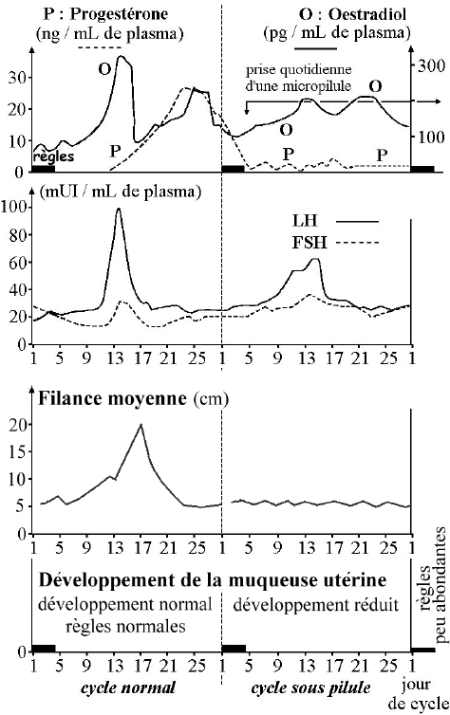

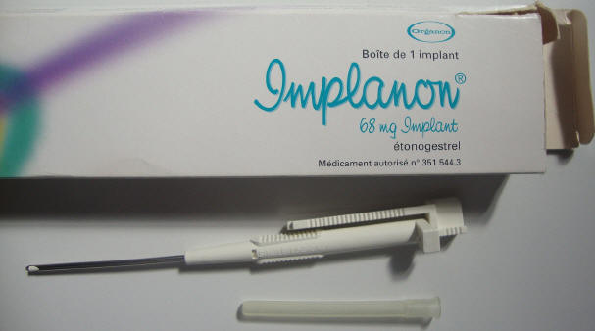
Implant

Premier implant contraceptif disponible en France, l’Implanon se présente sous la forme d’un bâtonnet souple de 4 cm de longueur et 2 mm de diamètre qui est inséré sous la peau. Il délivre pendant près de 3 ans des progestatifs (hormones de synthèse).

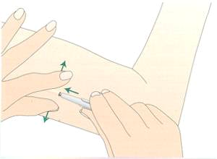

Il est installé sous la peau du bras, 10 cm au dessus du pli du coude, par le médecin après anesthésie locale et à l’aide d’une grosse aiguille. Les progestatifs diffusent jusqu’aux vaisseaux sanguins, ainsi, une quantité adaptée de progestatif passe en continu dans la circulation sanguine et assure un taux sanguin suffisant à l’effet contraceptif dès le deuxième jour et ce pendant 3 ans.

L’effet contraceptif est essentiellement périphérique avec une modification de la glaire cervicale qui devient imperméable aux spermatozoïdes, et de la muqueuse utérine impropre à assurer une nidation.

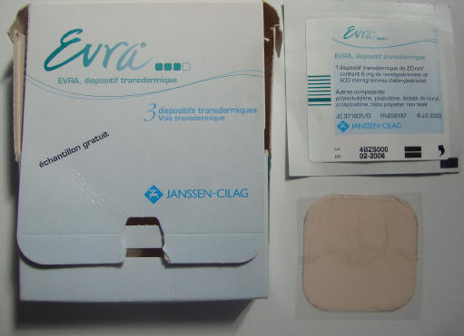
Patch contraceptif
Il s’agit d’un timbre de couleur beige de 4 cm sur 4 cm qui adhère à la peau de la femme pour libérer des taux continus de progestatif et d’estrogène dans le sang. Il a le même effet que les pilules de type combiné (blocage de l'ovulation, réduction de la muqueuse utérine et action sur l'imperméabilité de la glaire cervicale).

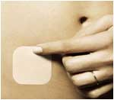
Les quatre sites recommandés pour l’application du timbre sont : la partie supérieur du torse (l'avant et l'arrière, excluant les seins), l’abdomen, la fesse, la face externe du bras (deltoïde).
Une fois appliqué, le timbre va diffuser la dose d'hormones nécessaire pendant une durée d'une semaine. Chaque timbre dure une semaine. Il doit être appliqué sur la peau le premier jour des règles. Après 7 jours, un nouveau timbre doit être appliqué.
On suggère de changer de site d'application ou de l'appliquer un peu plus à gauche ou à droite du timbre précédent. Après trois semaines, c'est-à-dire après le troisième timbre, on ne met plus rien pendant 7 jours.

Les règles apparaissent puis le cycle recommence. Il a l'avantage d'éviter l'oubli qui peut provenir dans la prise quotidienne de la pilule.

Anneau vaginal à diffusion hormonale

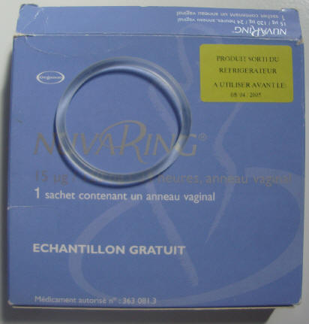
C'est un anneau de 5,4 cm de diamètre, que la femme place elle-même dans le vagin.
Une fois placé, il libère peu à peu un estrogène et un progestatif. Les hormones sont absorbées via la muqueuse vaginale, passent par la circulation générale et comme les pilules contraceptives de type combiné, inhibent l’ovulation.
Au bout de trois semaines, l’anneau est retiré le même jour de la semaine où il a été inséré, ce qui permet de déclencher les règles, et il remplacé par un nouvel anneau une semaine plus tard.

L’efficacité apparaissait très satisfaisante, avec six grossesses pour 1 145 femmes. Cela reviendrait à dire qu’une femme utilisant cette méthode de contraception serait enceinte moins d’une fois tous les cent ans. Des résultats indiquant une efficacité largement équivalente à celle de la pilule.

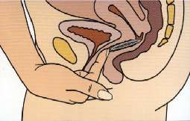
Avantage : l’anneau contraceptif délivre les hormones à une dose moindre et de manière plus régulière que la contraception orale. Les contre-indications sont globalement les mêmes que celles de la pilule.

Le DIU avec cuivre ou réserve de progestatif

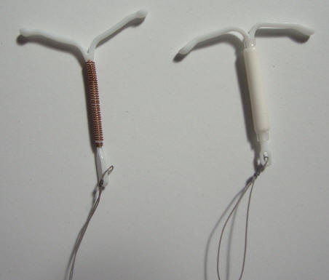
Le stérilet ou dispositif intra-utérin (DIU) est un petit dispositif en forme de T muni d’un fil de cuivre (photographie de gauche).
Inséré dans l’utérus, le fil de cuivre provoque des modifications chimiques qui détruisent les spermatozoïdes (effet spermicide) et génère une inflammation locale de la muqueuse ce qui s’oppose à la nidation.
Parfois, il contient un réservoir contenant des hormones de synthèse : c'est alors un DIU hormonal (photographie de droite). D'un effet local, il diffuse des hormones progestatives dans l'utérus. Il a un double effet : il rend impropre le col de l'utérus au passage des spermatozoïdes grâce à l'épaississement des sécrétions de ce même col et il diminue l'épaisseur de l'endomètre, le rendant impropre à nidation.
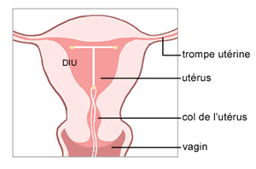
L'expression dispositif intra-utérin (DIU) est désormais préférée au mot « stérilet » chargé d'une connotation négative. Il est mis en place par un médecin pour une durée allant de 3 ans à 10 ans. Il est également retiré par un médecin.

Le diaphragme

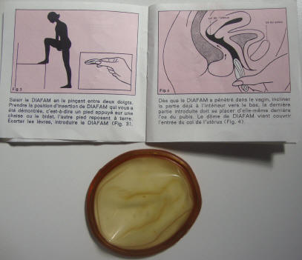
Le diaphragme est une calotte en latex qui coiffe le col de l'utérus et qui empêche l'entrée des spermatozoïdes. Il faut toujours utiliser un spermicide qui doit être appliqué à l'intérieur du diaphragme pour augmenter la protection contre une grossesse. Le diaphragme se place avant le rapport sexuel et doit être laissé en place plusieurs heures après l'acte sexuel pour laisser agir le spermicide.

Inconvénients majeurs : l'inconfort provoqué par ce contraceptif du fait de son positionnement et une mise en place qui parfois n'est pas réalisée correctement et qui diminue alors l'efficacité de ce contraceptif.
Les "ovules" contenant des spermicides
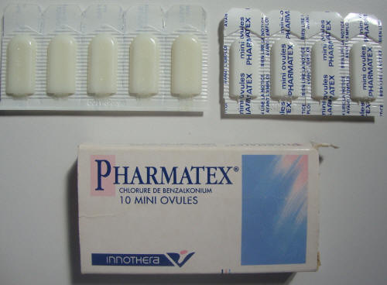
Les ovules contiennent des substances spermicides qui complètent souvent l'usage des autres contraceptifs dits mécaniques tels que le diaphragme et les capes cervicales. C'est donc un contraceptif purement chimique. Les spermicides sont des substances qui détruisent les spermatozoïdes. Ils sont utilisés à visée contraceptive.

